注意！！！不连蓝牙直接发指令会导致程序崩溃闪退！！

注意！！！版本已更新，下面大多可能与实际界面不一样，但是一定要先连接蓝牙

1. 连接蓝牙

点击下面的“设置”分页界面或向右滑动进入到下面这张图的界面

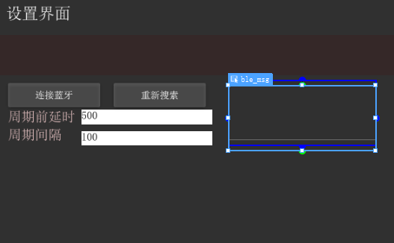

点击重新搜索会启动后台BLE搜索，在上面的条目栏会出现搜索到的BLE蓝牙（已自动过滤传统蓝

牙，如HC系列）。

点击连接蓝牙即可连接，在右边的文本区域会提示是否连接成功。

1.下面的“周期前延时”代表按下时隔多少毫秒会发送指令，默认500ms，可自己更改

2.下面的“周期间隔”代表经过“周期前延时”后会以多少毫秒为周期发送指令（按住时），默认为 100毫秒

1. 控制设置

然后左滑或者点左下角的“控制”分页进入遥控界面，如下图

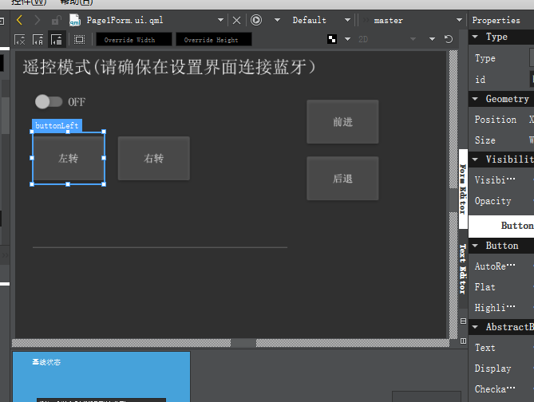

1. 左上角的OFF打开成ON后，会在各个指令按键周边出现文本框，代表按下（按住）后会送的指令，可进行编辑，左上角调成OFF后将会隐藏文本框。
2. 左下角有文本块会打印成功发送的指令，用于自己调试